|  |  |  |
| --- | --- | --- |
|  | **电信发展顾问组（TDAG）**  **第28次会议，虚拟会议，2021年5月24-28日** | C:\Users\comas\AppData\Local\Temp\Rar$DRa0.735\jpg\ITU official logo_blue_RGB.jpg |
|  | |  |
|  | | **文件 TDAG-21/****22(Rev.1)-C** |
|  | | **2021年4月10日** |
|  | | **原文：英文** |
| 电信发展顾问组战略规划和 运作规划工作组（TDAG-WG-SOP）主席 | | |
| TDAG-WG-SOP的工作报告 | | |
| |  | | --- | |  | | 概要：  本文件载有一份关于电信发展顾问组战略规划和运作规划工作组（TDAG-WG-SOP）自成立以来所开展的活动的报告，以及向电信发展顾问组提出的关于今后工作的一些建议。  需采取的行动：  请电信发展顾问组将本报告记录在案。  参考文件：  [TDAG-20/3/3](https://www.itu.int/md/D18-TDAG27-C-0003/en)、[TDAG-20/59](https://www.itu.int/md/D18-TDAG25.2-C-0059/en)和[TDAG-20/DT/7](https://www.itu.int/md/D18-TDAG25.2-200602-TD-0007/en)号文件 | | | |

引言

电信发展顾问组战略规划和运作规划工作组（TDAG-WG-SOP）及其职责范围在2020年6月2-5日电信发展顾问组虚拟会议期间获得批准（[TDAG-20/DT/7](https://www.itu.int/md/D18-TDAG25.2-200602-TD-0007/)）。信函通信组向国际电联电信发展部门的所有成员开放，由主席Blanca González女士，副主席Christopher Kemei先生和Wim Rullens先生召集会议。

职责范围

电信发展顾问组战略规划和运作规划工作组根据以下职责范围开展工作：

– 审议2018年全权代表大会批准的战略规划的落实状况和影响，并且为ITU-D对国际电联2024-2027年总体战略规划的新输入草案起草建议。

– 审议《布宜诺斯艾利斯行动计划》的落实状况与影响及其与电信发展局（BDT）运作规划的联系。

– 审议四年期滚动式运作规划的落实状况与影响，确定有待完善领域，并且在理事会审议之前起草对运作规划草案的建议。

会议摘要

工作组在电信发展顾问组2020年的会议（TDAG 2020）批准其职责范围后开始工作，并通过Interprefy平台举行了两次线上会议。

– 2020年7月17日13时至16时召开了第一次会议，议程如下：

1 会议开幕与欢迎致辞

2 批准议程

3 工作方法

a) 虚拟会议，提供/不提供口译

b) 以英文提交和出版文件

c) 文件语文：英文 – 仅报告予以翻译

d) 电子邮件信函通信/电子邮件通讯录/SharePoint软件平台

e) 区域性电信组织指定区域性协调联系人的建议

4 工作计划

a) 向TDAG提交报告的日期

b) 征求意见的报告草案日期

c) 会议日期

d) 提交书面文稿的截止日期

5 结论

6 其它事宜

[第一次会议报告的链接](https://www.itu.int/md/D18-TDAG26.SOP-C-0005/en)

– 2020年10月1日13时至16时召开了第二次会议，议程如下：

1 会议开幕与欢迎致辞

2 批准议程

3 批准上次会议的报告

4 介绍收到的文稿并展开讨论

5 拟定的问题和调查结果

6 参考文件

7 下次会议

8 其它事宜

秘书处提供的文件和所做的介绍

秘书处向工作组提供下列文件：

1 [《布宜诺斯艾利斯行动计划2019年度落实情况进展报告》（ITU TDAG 2号文稿）](https://www.itu.int/md/D18-TDAG25.2-C-0002/)

2 [电信发展局2019年年度回顾](https://www.itu.int/en/publications/Documents/bdt/2019-BDT-Year-in-Review/index.html)

3 [连通目标2030议程微型网站](https://itu.foleon.com/itu/connect-2030-agenda/home/)

4 [国际电联2021-2024年四年期滚动式运作规划（C20/28）](https://www.itu.int/md/S20-CL-C-0028/en)

5 [2020年全球ICT监管展望](https://itu.foleon.com/itu/global-ict-regulatory-outlook-2020/home/)

6 [衡量数字化发展：《2019年事实与数字》](https://itu.foleon.com/itu/measuring-digital-development/home/)

7 [有关落实国际电联战略规划和所开展活动的报告（C20/35）](https://www.itu.int/md/S20-CL-C-0035/en)

8 [电信发展顾问组战略规划和运作规划工作组会议报告（2020年7月17日）](https://www.itu.int/md/D18-TDAG26.SOP-C-0005/en)

9 [《宽带状况报告》](https://www.itu.int/dms_pub/itu-s/opb/pol/S-POL-BROADBAND.20-2019-PDF-E.pdf)

10 [联合国秘书长数字合作高级别小组](https://www.un.org/en/digital-cooperation-panel/)

秘书处就《战略规划》的进程，ITU-D的具体目标、总体目标和BDT基于结果的管理（RBM）进程做了两次深入介绍。

1 战略规划的落实情况和国际电联活动的年度报告：[7月17日的介绍](https://www.itu.int/dms_pub/itu-d/md/18/tdag26.sop/c/D18-TDAG26.SOP-C-0004!!PDF-E.pdf)

2 战略规划的制定和BDT基于结果的管理进程：[7月17日的介绍](https://www.itu.int/dms_pub/itu-d/md/18/tdag26.sop/c/D18-TDAG26.SOP-C-0003!!PDF-E.pdf)

3 战略规划进程、总体目标和ITU-D部门目标：[10月1日的介绍](https://www.itu.int/dms_pub/itu-d/md/18/tdag27.sop/td/201001/D18-TDAG27.SOP-201001-TD-0004!N1!PDF-E.pdf)

**提交TDAG-WG-SOP的文稿（概要）**

发展顾问组战略规划和运作规划工作组收到了墨西哥/美国/加拿大提交的一份文稿，此文稿在10月1日的会议上作了介绍，题为“[关于WTDC审议战略规划的建议](https://www.itu.int/md/D18-TDAG27.SOP-C-0008/en)”。

此文稿建议在即将于2022年召开的全权代表大会之前，通过修订第1号决议第1.8.2款，将审议ITU-D为国际电联战略规划提供的文稿的任务分配给TDAG，从而简化对战略规划和运作规划的审议，减轻WTDC期间的行政管理工作。此文稿包括两项建议：

1 如果在PP-22召开之前对TDAG正在阐述的由ITU-D为国际电联《战略规划》提供的输入意见达成了共识，与其在WTDC期间最后确定，不如由TDAG战略规划和运作规划特设组根据成员的建议，审查修改第1号决议和第24号决议中相关条款的语言，以影响这一变化并确保在WTDC-21上快速通过。原则上需要提前达成一致，以减少成员在WTDC-21之前最后确定ITU-D为国际电联《战略规划》提供的输入意见上花费的时间。我们还建议，TDAG世界电信发展大会筹备工作组（TDAG-WG-Prep）考虑将修订第1和24号决议的这一议题列入跨区域会议（IRM）的议程，以便在WTDC-21之前形成跨区域共识。

2 审议战略规划和运作规划的落实情况以及为制定未来《战略规划和运作规划》提供的文稿，使电信发展部门能够评价其当前重点工作的实现情况，并通过BDT的计划和项目确定未来的重点工作并为其落实提供指导。BDT根据《布宜诺斯艾利斯行动计划》中的11项计划确定了10个主题重点，这些重点工作又与全权代表和WTDC决议、WSIS行动方面和研究课题相对应。附件1中概述了拟议的讨论问题。

TDAG战略规划和运作规划工作组会议的与会者对这些建议表示赞同，并将其作为输入意见提供给TDAG世界电信发展大会筹备工作组（TDAG-WG-Prep）和TDAG WTDC决议、宣言和主题重点工作组（TDAG-WG-RDTP）。

成员对ITU-D总体目标和部门目标优先次序的意见调查

在TDAG战略规划和运作规划工作组会议的与会者中举行了一次非正式意见调查，以评估他们对ITU-D部门目标和总体目标的优先次序的看法。秘书处提供了一份[调查结果文件](https://www.itu.int/dms_pub/itu-d/md/18/tdag27.sop/td/201001/D18-TDAG27.SOP-201001-TD-0005!N1!PDF-E.pdf)。

如下图1所示，与会者表示，在ITU-D的四项部门目标中，部门目标4（包容性信息社会）是最优先的事项，紧随其后的是部门目标3（有利环境）和部门目标2（现代和安全的基础设施）。部门目标1（协调）的平均排名明显低于其他三个部门目标。

图1：ITU-D部门目标的优先排序排名

**排名**

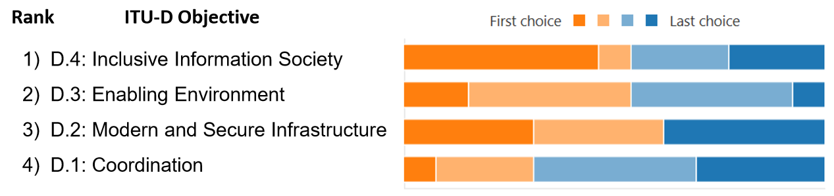

最后选择

第一选择

1) D.4：包容性信息社会

2) D.3：有利环境

3) D.2：现代和安全的基础设施

4) D.1：协调

**ITU-D部门目标**

在总体目标中，总体目标2（包容性）和紧随其后的总体目标1（增长）显然是大多数受访者的选择的重点工作。其余三个总体目标（创新、可持续性和伙伴关系）被大多数受访者列为较低级别的重点工作。图2进一步概述了调查结果。

图2：总体目标的优先排序排名

**排名**

**总体目标**

第一选择

最后选择

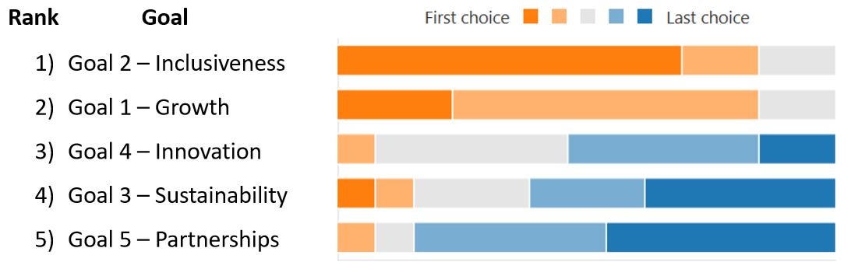

1) 总体目标2 – 包容性

2) 总体目标1 – 增长

3) 总体目标4 – 创新

4) 总体目标3 – 可持续性

5) 总体目标5 – 伙伴关系

TDAG战略规划和运作规划工作组会议的与会者对调查结果表示赞同，并一致同意把此次对ITU-D部门目标和总体目标的优先排序作为建议提供给TDAG。

TDAG-WG-SOP 2020会议的结论

2020年10月1日第二次会议结束后，TDAG战略规划和运作规划工作组得出了以下结论：

1 工作组支持的一份关于程序的文稿；

2 就各项总体目标和部门目标的优先排序达成一致意见（调查结果），作为对新的《战略规划和运作规划》和《行动计划》的输入意见；

3 文稿讨论的问题（附件1）和TDAG战略规划和运作规划工作组拟定的问题（附件2）将作为输入意见提供给TDAG，供其讨论。

发给TDAG工作组的联络函

TDAG-WG-SOP向另外两个工作组提交了以下联络函。

1 2020年10月20日发给TDAG世界电信发展大会筹备工作组（TDAG-WG-PREP）的[TDAG-WG-Prep/25-E](https://www.itu.int/md/D18-TDAG27.WP-C-0025/en)号文件。

TDAG-WG-SOP支持墨西哥、加拿大和美国所提交文稿中的提案，该提案建议TDAG负责制定国际电联电信发展部门的战略规划。这将为筹备工作留出更多时间，改善与行动计划的联系，并使国际电联电信发展部门的战略规划进程与其他部门保持一致。此外，这将为WTDC提供更多时间用于其他重点工作。TDAG-WG-SOP同意，为了以这种方式开展工作，成员应在区域间会议上事先同意不在WTDC-21上讨论战略规划，而是交由TDAG处理。

2 2020年10月21日发给TDAG的WTDC决议、宣言和主题重点工作组（TDAG-WG-RDTP）的[TDAG-WG-RDTP/9-E](https://www.itu.int/md/D18-TDAG27.RDTP-C-0009/en)号文件。

TDAG-WG-SOP支持墨西哥、加拿大和美国所提交文稿中的提案，该提案建议TDAG负责制定国际电联电信发展部门的战略规划。这将为筹备工作留出更多时间，改善与行动计划的联系，并使国际电联电信发展部门的战略规划进程与其他部门保持一致。此外，这将为WTDC提供更多时间用于其他重点工作。TDAG-WG-SOP同意，为了继续进行，应继续对第1号决议和第24号决议进行已获得支持的修订。

提交TDAG-20-3的文稿

TDAG-WG-SOP为11月30日举行的2020年TDAG第三次会议提供了临时工作报告，作为[TDAG-20/3/3](https://www.itu.int/md/D18-TDAG27-C-0003/en)号文稿，并提出了三项建议：

1 就ITU-D部门目标和总体目标的优先排序向TDAG提供输入意见：

2 将本报告作为输入意见提交TDAG-WG-Prep工作组和TDAG-WG-RDTP工作组，供其在下次会议讨论；和

3 TDAG接受TDAG-WG-SOP提交的临时报告。

TDAG-WG-SOP建议TDAG在国际电联《战略规划》提交理事会和全权代表大会的过程中审查、推进和批准其中的ITU-D相关部分，而不是在WTDC-21上开展这项活动。TDAG对此表示赞同（[TDAG-20/3/7](https://www.itu.int/md/D18-TDAG27-C-0007/en)号文件）。

进一步磋商

随后，在2021年第一季度举行的TDAG-WG-RDTP会议上，提出了TDAG-WG-SOP关于WTDC战略规划工作的要点，供进一步讨论。针对TDAG-WG-RDTP讨论期间提出的关切，TDAG-WG-SOP通过区域电信组织联络人开展了进一步的外联活动，以回答问题，并就TDAG-WG-SOP关于WTDC的建议提供必要的澄清。

建议

TDAG战略规划和运作规划工作组向TDAG提出了以下建议：

1 TDAG批准采用TDAG决议、宣言和主题重点工作组（TDAG-WG-RDTP）建议的主题重点作为下一个国际电联《战略规划》中ITU-D的部门目标，即：

a) 互联互通；

b) 数字化转型；

c) 有利环境；以及

d) 资源筹措和国际合作。

2 根据ITU-D部门目标和总体目标的优先排序，指导SOP的进一步输入；

3 为如何落实建议提供指导；以及

4 TDAG接受TDAG-WG-SOP的报告。

附件**1**

TDAG-WG-SOP文稿的讨论问题

1 战略规划的目标与电信发展局主题重点和相关区域举措、世界电信发展大会决议、WSIS行动方面和研究课题有何关联？

2 新的战略规划目标如何才能最好地支持基于结果的管理并衡量行动方面的执行情况？

**附件2**

TDAG-WG-SOP的框架问题

1 《战略规划》、《布宜诺斯艾利斯行动计划》和四年期滚动式规划的审查

a) 在建设“国际电联是一家”框架方面，电信发展局在哪些方面表现出色，在哪些方面需要改进？

b) 电信发展局在实现目标方面的量化进展如何？

c) 建议采取哪些调整以更好地与相关策略保持一致？

d) 哪些减少与其他部门重复工作的建议？

e) 我们应如何与TDAG-WG-Prep开展协调，以统一我们在区域性举措方面的立场？

2 关于ITU-D提供给国际电联战略规划（2024-27年）和运作规划草案的输入内容的建议

a) 什么样的产品和服务组合将帮助我们吸引和留住合作伙伴，以实现《行动计划》、《连通目标2030议程》和国际电联的战略目标中所列的目标，而且哪些组织（包括联合国相关机构、业界、民间团体等）应该成为利益攸关多方跨行业合作的目标？

b) 电信发展局应如何精简，强化和按重要性排列所提供的产品和服务，以充分利用可用资源？

c) 在这种环境下，预期会有什么竞争？而且电信发展局在战略上应如何适应以取得竞争优势？

d) 为了到2030年时实现普遍、价格可承受、可无障碍获取且可信任的互连互通铺平道路，应该设想哪些具体目标、成果和输出内容？

\_\_\_\_\_\_\_\_\_\_\_\_\_\_